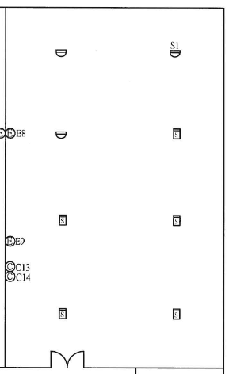
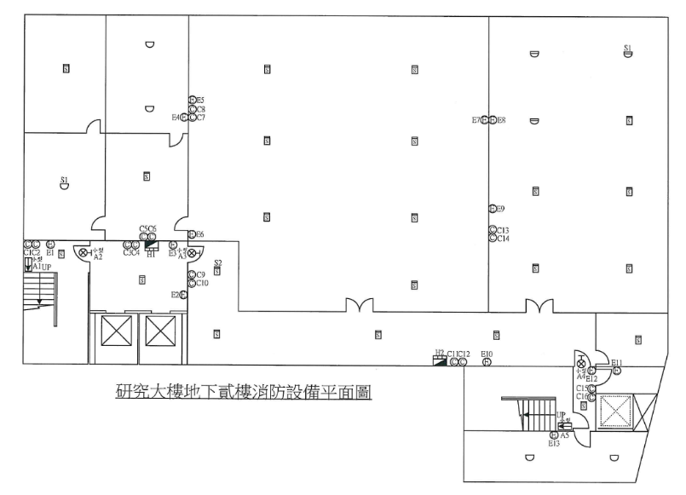


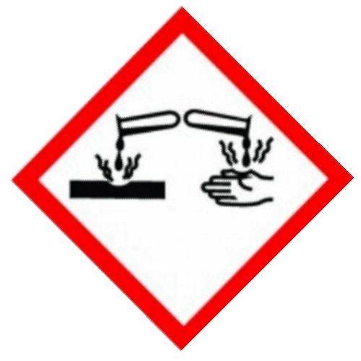


XXX
實驗室
實驗桌
實驗桌
實驗桌
實驗桌
實驗桌
實驗桌
抽氣櫃
實驗桌
實驗桌
水槽
水槽
水槽
水槽
藥品櫃
1
2
鋼瓶1:氮氣3瓶
鋼瓶2:空氣1瓶、氫氣1瓶
藥品櫃:含禁水性、毒化物、關注性

